Fachliche Erweiterung naturw. Geographie: Geländepraktikum im Landschaftslabor Koppl
Gruppe Flora
Katrin Drinovac, Katharina Pirker, Florian Pröll, Fabian Rößler, Sarah Eppensteiner, Anja Stroblmair, Daniel Raab
Inhalt
1 Zusammenfassung 1
2 Einleitung 2
3 Flora in der Nähe des Riedlwirts in Koppl 3
3.1 Digitale Pflanzenbestimmung und Erfassung 3
3.1.1 Bäume 3
3.1.2 Sträucher 8
3.1.3 Blumen 10
3.1.4 Neophyten 11
3.2 Artenvielfalt und Schutzwürdigkeit 12
4 Flora am Nockstein/Gaisberg 12
4.1 Geographische Lage und geologische Besonderheiten 13
4.1.1 Bedeutung für Pflanzen 13
4.1.2 Typische und spezielle Pflanzenarten 13
4.2 Einfluss des Menschen 14
5 Flora im Koppler Moor 15
5.1 Moorbildende Pflanzen (Torfmoose) 17
5.2 Beerensträucher und essbare Pflanzen 17
5.3 Fleischfressende Pflanzen 19
5.4 Blumen und Gräser 19
6 Fazit 22
Literaturverzeichnis 23

Zusammenfassung
Im Rahmen des Geländepraktikums im Landschaftslabor Koppl wurde die Flora in drei ausgewählten Standorten in und um Koppl erfasst und bewertet. Die drei gewählten Standorte waren die Umgebung des Riedlwirts, der Gaisberg/Nockstein und das Koppler Moor. Ziel war es, die pflanzliche Vielfalt dieser Räume zu erfassen und ökologische sowie naturschutzrelevante Zusammenhänge zu analysieren.
Im Gebiet rund um den Riedlwirt dokumentierte man zahlreiche Pflanzenarten, darunter essbare und heilkundlich genutzte Arten wie Malve, Klee und Schafgarbe. Neben typischer Wiesenvegetation wurden auch invasive Neophyten wie das Drüsige Springkraut und der Riesenbärenklau erfasst, die durch ihr starkes Ausbreitungspotenzial die heimischen Arten verdrängen können.
Am Gaisberg und Nockstein zeigte sich eine zonale Vegetation, die vom Buchenwald im Tal bis zu alpinen Pflanzenarten in höheren Lagen reicht. Die geologische Vielfalt, von Flysch-Zonen bis Dolomit, prägt maßgeblich die Bodenqualität und damit die Vegetation. Gleichzeitig sind durch Tourismus und Forstwirtschaft deutliche Eingriffe in die Landschaft zu erkennen.
Das Koppler Moor wurde als besonders empfindliches Ökosystem beschrieben. Durch frühere Entwässerung und Torfabbau kam es zu einem Rückgang wichtiger Arten wie der Torfmoose. Dennoch finden sich dort spezialisierte Pflanzen wie der Sonnentau oder das Scheiden-Wollgras, die an die extremen Standortbedingungen angepasst sind.
Die Arbeit gibt einen klaren Überblick über die Pflanzenwelt und die Umweltbedingungen in drei ausgewählten Landschaftsgebieten. Sie macht deutlich, dass sowohl die natürlichen Einflüsse als auch der Einfluss des Menschen eine wichtige Rolle dafür spielen, welche Pflanzen an einem Ort wachsen. Außerdem zeigt sich, dass es viele Herausforderungen gibt, wenn es darum geht, diese empfindlichen Lebensräume zu schützen.

Einleitung
Pflanzenbestände sind ein zentraler Indikator für die ökologischen Eigenschaften eines Raumes. Sie geben Aufschluss über Bodenverhältnisse, Feuchtigkeit, Nährstoffverfügbarkeit, Lichtverhältnisse und klimatische Bedingungen. Gleichzeitig spiegeln sie die Geschichte eines Ortes und seine Nutzung durch den Menschen wider.
Im Rahmen der Exkursion ins Landschaftslabor nach Koppl wurde das Projekt zur floristischen Erhebung und Analyse im Mondseeeinzugsgebiet durchgeführt. Ziel war es, an ausgewählten Standorten die pflanzliche Vielfalt zu erfassen, standorttypische Bedingungen zu analysieren und die Auswirkungen menschlicher Eingriffe auf diese sensible Ökosysteme zu untersuchen.
Die Untersuchung konzentrierte sich auf drei exemplarische Räume. Zu diesen gehören das Gebiet rund um den Riedlwirt, der Gaisberg/Nockstein, sowie das Koppler Moor. Diese wurden bewusst gewählt, da sie unterschiedliche naturräumliche Ausprägungen, Höhenlagen und Nutzungsformen repräsentieren. Das Gebiet um den Riedlwirt steht stellvertretend für eine Kulturlandschaft mit Wiesen und Waldrändern in Siedlungsnähe. Der Gaisberg/Nockstein bildet als bewaldete Erhebung im Alpenvorland ein klassisches Beispiel für eine zonale Vegetation mit alpinen Einflüssen. Das Koppler Moor hingegen ist ein Rückzugsort für hochspezialisierte Pflanzenarten in einem besonders empfindlichen Lebensraum.
Die pflanzenkundliche Erhebung erfolgte mithilfe digitaler Tools, insbesondere der App “Survey123”, mit der die Pflanzen dokumentiert und georeferenziert werden konnten. Ergänzend dazu wurden botanische Literaturquellen herangezogen, um die Arten korrekt zu bestimmen und ökologische sowie geobotanische Zusammenhänge zu beleuchten. Dabei wurden nicht nur klassische Wiesen-, Wald- und Moorpflanzen dokumentiert, sondern auch invasive Neophyten und gefährdete Arten mit besonderem Augenmerk betrachtet.
Ein weiterer Fokus der Arbeit liegt auf der Frage, wie menschliche Einflüsse, etwa durch Tourismus, Landnutzung oder Entwässerung, auf die Vegetation auswirken. Gerade heute, wo immer mehr Fläche verbaut wird, viele Pflanzenarten verschwinden und sich das Klima verändert, ist es besonders wichtig zu verstehen, wie empfindliche Lebensräume funktionieren. Nur so kann man geeignete Maßnahmen finden, um sie besser zu schützen.
Die vorliegende Arbeit versteht sich als Dokumentation floristischer Beobachtungen und auch als Beitrag zum bewussteren Umgang mit Landschaft, Natur und Biodiversität. Sie möchte die Leser: innen für die Vielfalt der heimischen Pflanzenwelt sensibilisieren und aufzeigen, wie wichtig der Schutz naturnaher Lebensräume für das ökologische Gleichgewicht unserer Umwelt ist.

Flora in der Nähe des Riedlwirts in Koppl
In dem folgenden Kapitel wird die Flora in der Umgebung des Riedlwirtes näher beschrieben, gegliedert in die Unterkapitel Bäume, Sträucher, Blumen und Neophyten. Dabei werden vor allem selbst erhobene Daten, welche digital durch die App „Survey123“ erfasst wurden, dargestellt.

Bäume
Name, Gattung, Art | Eigenschaften, Charakteristika, Wuchsbedingungen
Lateinischer Name: Fagus sylvatica  Deutscher Name: Rotbuche  Englischer Name: Beech  Gattung: Buchen (Fagus)  Familie: Buchengewächse (Fagaceae)  Art: Rotbuche  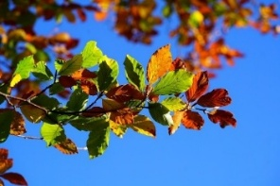  Abbildung 1 Rotbuche  Quelle: pixabay (2024) | - Die Blätter der Buche sind oval bis eiförmig, glänzend grün und werden im Herbst gelb bis braun  - Die Rinde ist glatt und silbergrau.  - Buchen bevorzugen frische bis feuchte Böden  - Sie gedeihen am besten in halbschattigen bis schattigen Lagen  - Buchen benötigen nährstoffreiche Böden mit einem hohen Gehalt an Humus. Sie bevorzugen leicht saure bis neutrale pH-Werte.  - Das Holz der Rotbuche ist hart, schwer, elastisch und gut zu bearbeiten. Es eignet sich für die Herstellung von Möbel, Spielzeug, oder Brennholz.
Lateinischer Name: Fraxinus excelsior  Deutscher Name: Gemeine Esche  Englischer Name: Ash  Gattung: Esche (Fraxinus)  Familie: Ölbaumgewächse (Oleaceae)  Art: Gemeine Esche  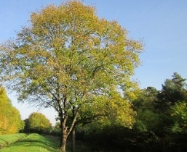  Abbildung 2 Gemeine Esche  Quelle: pixabay (2024) | - Die Blätter der Esche sind gefiedert mit mehreren länglichen Blättchen.  - Die Rinde junger Bäume ist glatt und grau. Bei älteren Bäumen wird sie rissig.  - Das Holz der Eschen ist fest und elastisch, weshalb es sich gut für die Herstellung von Möbel und Werkzeugen eignet.  - Sie bevorzugen feuchte Böden und gedeihen am besten in vollsonnigen bis halbschattigen Lagen sowie nährstoffreichen Böden.
Lateinischer Name: Picea abies  Deutscher Name: Gemeine Fichte  Englischer Name: Spruce  Gattung: Fichte (Picea)  Familie: Pinaceae  Art: Gemeine Fichte oder Rotfichte  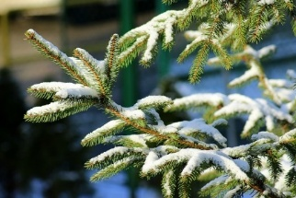  Abbildung 3 Fichte  Quelle: pixabay (2024) | - Die Nadeln der Fichte sind vierkantig und stechend.  - Die Rinde ist rotbraun und schuppig.  - Das Holz der Fichten ist weich und elastisch, weshalb es sich gut für Bau- und Papierholz eignet.  - Die Zapfen der Fichte hängen vom Ast herunter. Sie haben eine bräunliche Farbe und eine längliche Form.  - Sie bevorzugen frische bis feuchte Böden und gedeihen am besten in sonnigen bis halbschattigen Lage und nährstoffreichen Böden.  - Das Holz der Fichte ist weich, elastisch und leicht, weswegen es als wichtiges Bau-, Möbel- und Papierholz gilt.
Lateinischer Name: Abies alba  Deutscher Name: Weißtanne  Englischer Name: European silver fir  Gattung: Tanne (Abies)  Art: Abies alba  Familie: Kieferngewächse (Pinaceae)  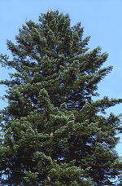  Abbildung 4 Weißtanne  Quelle: BFW (2024) | - Die Nadeln der Weißtanne sind dunkelgrün, in der Mitte gerippt, stumpf und haben einen weißen Längsstreifen unten.  - Die Äste und Zweige dieses Baumes sind etagenweise angeordnet.  - Die Rinde ist bei jungen Bäumen glatt, graubraun bis dunkelgrau und mit Harzblasen versehen. Im höheren Alter wird sie silber- bis weißgrau und zerreißt in eckige Schuppen.  - Weißtannen bevorzugen humose bis normale Böden.  - Sie gedeihen am besten in halbschattigen bis sonnigen Lagen.  - Weißtannen benötigen nährstoffreiche Böden mit humosen oder leicht sauren Lehm – und Tonboden.  - Das Holz der Weißtanne ist weich, elastisch, harzfrei und bei Feuchtigkeit widerstandsfähiger als Fichtenholz. Somit wird es für Erd- und Wasserbau sowie für Musikinstrumente verwendet.
Lateinischer Name: Carpinus betulus  Deutscher Name: Gemeine Hainbuche  Englischer Name: European hornbeam  Gattung: Hainbuche (Carpinus)  Art: Carpinus betulus  Familie: Betulaceae (Birkengewächse)  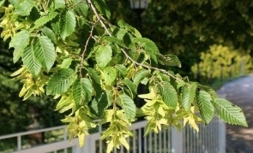  Abbildung 5 Gemeine Hainbuche  Quelle: pixabay (2024) | - Die Hainbuche kommt sowohl im Wald als Baum sowie in Gärten als Hecke vor  - Die Blätter der Hainbuche sind eiförmig bis länglich und doppelt gesägt.  - Die Rinde ist glatt, grau bis graugrün und besitzt feine Längsrillenmuster. Bei älteren Bäumen ist sie leicht rissig.  - Diese Bäume sind sehr schattentolerant und robust.  - Hainbuchen benötigen frische bis mäßig feuchte, nährstoffreiche Lehmböden.  - Das Holz der Hainbuche ist sehr hart, schwer und zäh. Es gilt als eines der härtesten heimischen Hölzer („Eisenholz“), wewegen es gut geeignet für Werkzeugstiele, Parkett, Möbel, Drechselarbeiten und Brennholz ist.
Lateinischer Name: Quercus robur  Deutscher Name: Stieleiche  Englischer Name: Pedunculate oak  Gattung: Quercus (Eichen)  Art: Quercus robur  Familie: Buchengewächse (Agaceae)  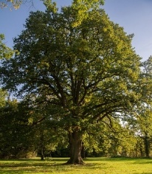  Abbildung 6 Stieleiche  Quelle: pixabay (2024) | - Die Blätter der Stieleiche sind verkehrt eiförmig, meist deutlich geöhrt und besitzen rundliche Lappen.  - Die Rinde ist glatt und grau. Bei älteren Bäumen ist sie dick, tief längsrissig sowie graubraun bis schwarzgrau.  - Sie bevorzugt nährstoffreiche, tiefgründige, gut wasserversorgte Lehm- und Tonböden. Aber auch auf Böden mit zeitweiligem Wasserüberschuss und auf nährstoffärmeren Sandböden zeigt sie gute Wuchsleistungen.  - Das Holz der Stieleiche ist schwer, hart und sehr dauerhaft. Es wird für Möbel, Eichenfässer oder Parkett verwendet.
Lateinischer Name: Salix Caprea  Deutscher Name: Salweide  Englischer Name: Goat williow  Gattung: Weiden (Salix)  Art: Salix Caprea  Familie: Weidengewächse (Salicaceae)  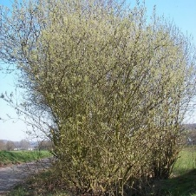  Abbildung 7 Salweide  Quelle: NaturaDB (2024) | - Die Blätter der Salweiden sind eiförmig bis elliptisch. Sie sind unterseits grau bis silberfilzig behaart und oberseits dunkelgrün.  - Die Rinde ist bei jungen Bäumen glatt und graubraun. Im höheren Alter wird sie rissig und schuppig.  - Sal-Weiden bevorzugen einen frischen bis feuchten, nährstoffreichen mäßig sauren Lehmboden mit Sonne oder Halbschatten.  - Das Holz der Salweide ist weich, elastisch und hell. Es wird wenig genutzt, aber gelegentlich für Schnitzarbeiten oder Brennholz herangezogen.
Lateinischer Name: Acer pseudoplatanus  Deutscher Name: Bergahorn  Englischer Name: Sycamore maple  Gattung: Ahorn (Acer)  Art: Acer pseudoplatanus  Familie: Seifenbaumgewächse (Sapindaceae)  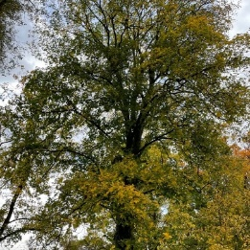  Abbildung 8 Bergahorn  Quelle: NaturaDB (2024) | - Die Blätter des Bergahorns sind 5-lappig, mit stumpfen Zähnen. Sie sind dunkelgrün oben, graugrün und leicht behaart unten.  - Die Rinde ist bei jungen Bäumen glatt und grau bis graubraun. Im höheren Alter wird sie schuppig und blättert in kleinen Platten ab.  - Er gedeiht am besten in halbschattigen bis sonnigen Lagen.  - Der Bergahorn bevorzugt einen frischen und nährstoffreichen Boden. Er ist frosthart, sturmfest und besonders gut für Hanglagen geeignet.  - Das Holz des Bergahorns ist hart, zäh, und elastisch. Es ist beliebt für Möbel, Musikinstrumente.
Lateinischer Name: Populus Tremula  Deutscher Name: Aspe oder Zitterpappel  Englischer Name: Aspen  Gattung: Pappeln (Populus)  Art: Populus Tremula  Familie: Weidengewächse (Salicaceae)  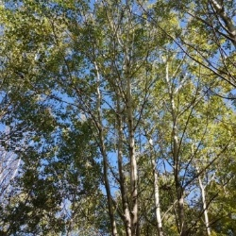  Abbildung 9 Zitterpappel  Quelle: NaturaDB (2024) | - Die Blätter der Zitterpappel sind nahezu rundlich, grob unregelmäßig gezähnt mit kurzer Spitze. Auf der Oberseite sind sie mattgrün, unterseits heller und zu Beginn filzig behaart.  - Die Rinde ist bei jungen Bäumen glatt und gelblichgrau bis hellgrau. Im höheren Alter wird sie dick, schwarzgrau und tief längsrissig.  - Die Zitterpappel bevorzugt einen lichten und frischen bis feuchten Boden. Diese Bäume wachsen in Wäldern, am Waldrand oder auf Kahlschlägen.  - Das Holz der Zitterpappel ist weich, leicht und gut spaltbar. Es wird beispielsweise für Sperrholplatten, Zündhölzer oder Papier verwendet.
(Naturhistorisches Museum Wien 2019)
(Kruse 2025)
(Schadauer 2025)
(Wichert 2025)
(OÖ Landesjagdverband 2025)

Sträucher
Name, Gattung, Art | Eigenschaften, Charakteristika, Wuchsbedingungen
Lateinisch: Sambucus nigra  Deutsch: Holunder  Englisch: Elderberry  Art: Holunder (Sambucus nigra)  Gattung: Holunder (Sambucus)  Familie: Moschuskrautgewächse (Adoxaceae)  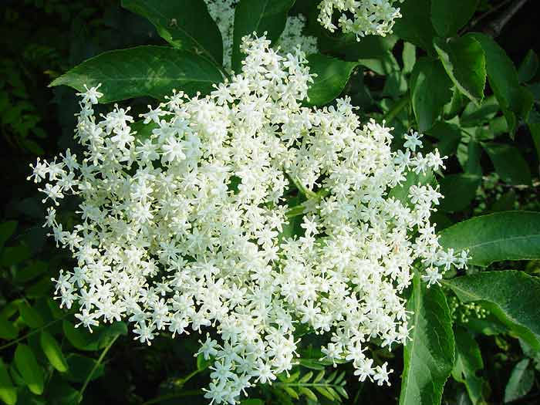  Abbildung 10 Holunder  Quelle: NHM Wien (2024) | - Der Holunder ist ein vielseitiger Strauch, der bis zu 6 Meter hoch werden kann.  - Weiße, duftende Blütendolden erscheinen im Frühjahr und Sommer und verwandeln sich im Spätsommer bis Herbst in schwarze oder rote Beeren.  - Holunderblätter sind gefiedert und bestehen aus fünf bis sieben Fiederblättchen.  - Wächst bevorzugt auf feuchten, gut durchlässigen Böden und gedeiht am besten an sonnigen bis halbschattigen Standorten.  - Bevorzugt nährstoffreiche, humose Böden und ist insgesamt robust sowie wenig anspruchsvoll.  - Verträgt Rückschnitte gut und eignet sich daher hervorragend für vielfältige Garten- und Landschaftsgestaltungen.
Lateinisch: Lonicera xylosteum  Deutsch: Heckenkirsche  Englisch: Honeysuckle  Art: Heckenkirsche (Lonicera xylosteum)  Gattung: Heckenkirsche (Lonicera)  Familie: Geißblattgewächse (Caprifoliaceae)  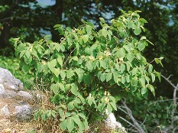  Abbildung 11: Heckenkirsche  Quelle: NHM Wien (2024) | - Die Heckenkirsche kann je nach Art als Strauch oder kletternde Pflanze wachsen und erreicht Höhen von bis zu 6 Metern.  - Ihre röhrenförmigen Blüten, die meist weiß, gelb oder rosa gefärbt und duftend sind, ziehen viele Insekten an. Die daraus entstehenden kleinen Beeren sind oft rot oder schwarz.  - Heckenkirschenblätter sind oval und gegenständig angeordnet.  - Bevorzugen mäßig feuchte, gut durchlässige Böden und gedeihen an sonnigen bis halbschattigen Standorten. Sie wachsen besonders gut in nährstoffreichen, humosen Böden und sind ziemlich robust, wobei sie auch gelegentlichen Rückschnitt vertragen.
Lateinisch: Cornus sanguinea  subsp. sanguinea  Deutsch: Hartriegel  Englisch: Common Dogwood  Art: Gewöhnlicher Rot-Hartriegel  Gattung: Hartriegel (Cornus)  Familie: Hartriegelgewächse (Cornaceae)  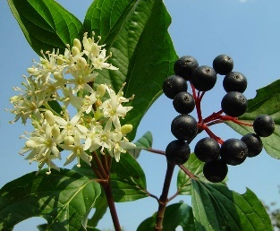  Abbildung 12 Gewöhnlicher Hartriegel  Quelle: NHM Wien (2024) | - Der Rot-Hartriegel wird typischerweise als buschiger Strauch 3–4 m hoch.  - Der Rot-Hartriegel trägt im Mai bis Juni dichte Dolden mit weißen, nektarführenden Scheibenblüten. Im Herbst entwickeln sich schwarzblaue, nicht essbare Beeren, die von Vögeln gern gefressen werden und so zur Verbreitung beitragen.  - Seine Blätter sind oval bis elliptisch, gegenständig angeordnet und wechselständig.  - Die Sträucher bevorzugen lehmige, mäßig feuchte bis frische, nährstoffreiche Böden. Besonders häufig sind sie an Waldrändern zu finden. Der Rot-Hartriegel gedeiht besonders gut an feuchten Stellen im Halbschatten.
Lateinisch: Viburnum lantana  Deutsch: Schneeball  Englisch: Wayfaring Tree  Art: Schneeball (Viburnum lantana)  Gattung: Schneeball (Viburnum)  Familie: Moschuskrautgewächse (Adoxaceae)  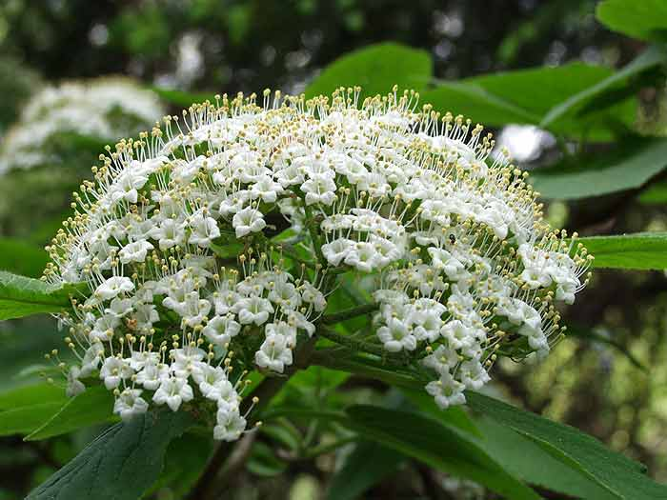  Abbildung 13 Schneeball  Quelle: NHM Wien (2024) | - Der Schneeball ist ein großer Strauch oder kleiner Baum, der bis zu 5 Meter hoch werden kann.  - Weiße Blüten erscheinen im späten Frühjahr und verwandeln sich in rote, später schwarze Beeren.  - Blätter sind breit oval und haben eine raue Oberfläche.  - Bevorzugt mäßig feuchte, gut durchlässige Böden und gedeiht sowohl an sonnigen als auch an halbschattigen Standorten. Der Strauch wächst gut in nährstoffreichen Böden und ist sehr robust. Er verträgt Trockenheit und städtische Bedingungen gut und benötigt nur wenig Pflege. Zudem ist er resistent gegen viele Krankheiten und Schädlinge, was ihn zu einer pflegeleichten und widerstandsfähigen Gartenpflanze macht.
(Wichert 2025)
(Naturhistorisches Museum Wien 2019)

Blumen
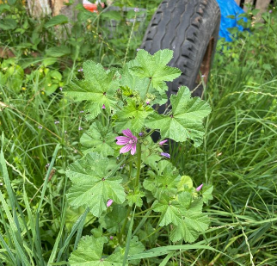
Die Wilde Malve (Malva sylvestris) gehört zu der Gattung Malva und zur Familie der Malvengewächse (Malvaceae). In unserem Fall entdeckten wir die wilde Malve auf einer Grün- und Graslandschaft. Die Pflanze besitzt einen aufrechten Stängel und auffällige violette Blüten. Sowohl die Blüten als auch die Blätter der wilden Malve sind essbar und werden häufig in Salaten, Kräutermischungen oder für die Zubereitung von Tee verwendet (vgl. Ahmed, Puhlmann, Stephan, Wichert 2025d).
Abbildung 14 Wilde Malve
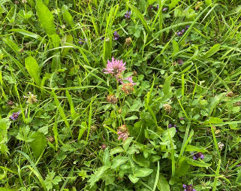
Eine ebenfalls entdeckte und auch schon bekannte Pflanze, war der einheimische Wiesenklee. Sein lateinischer Name lautet Trifolium pratense, er gehört zur Gattung Trifolium und zur Familie der Hülsenfrüchtler (Fabeceae). Der Wiesenklee trägt rote bis rosafarbene Blüten und grüne, dreiteilige blätter. Er wird oft als Heilpflanze genutzt und findet unter anderem Anwendung in der Naturheilkunde (vlg. Ahmed, Puhlmann, Stephan, Wichert 2025c).
Abbildung 15 Wiesenklee
Häufig vorgekommen ist auch die gemeine Scharfgabe (Achillea millefolium). Sie gehören zu Gattung Achillea und zur Familie der Korbblütler, lateinisch auch Asteraceae. Sowohl die Blüten als auch die Blätter sind essbar und werden oftmals in Salaten, Aufstrichen oder Suppen verwendet. Darüber hinaus ist die Scharfgabe eine Heilpflanze, die bei Wunden und Magendarm-Erkrankungen eingesetzt wird (vlg. Ahmed, Puhlmann, Stephan, Wichert 2025b).
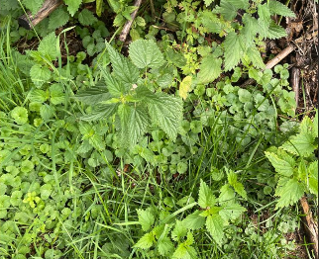
Die einheimische Brennnessel trägt den wissenschaftlichen Namen Urtica Dioica, gehört zur Gattung Urtica an und zählt zur Familie der Brennnesselgewächse (Urticeae). Ihre grünen Blätter finden vielfältige Anwendungsarten beim Kochen, beispielsweise für Suppen, Tees oder Gemüserezepten. Typisch sind auch die Brennhaare an den Blättern und Stängeln, die bei Berührung eine Hautreizung mit Juckreiz und Rötung hervorbringen können, ähnlich wie bei einer allergischen Reaktion (vgl. Ahmed, Puhlmann, Stephan, Wichert 2025a).
Abbildung 16 Brennnessel
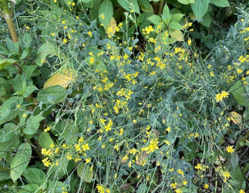
Der Rübsen (Brassica Rapa) gehört zur Gattung Brassica und zur Familie der Kreuzblütengewächse (Brassicaceae). Er zeichnet sich durch leuchtend gelbe Blüten aus und bildet zudem essbare Früchte. Auch alle anderen Teile, die über der Erdoberfläche sind, sind genießbar. Auffällig war das besonders häufige Vorkommen dieser Pflanzen im Gebiet, was auf ihr schnelles Wachstum und ihre Anpassungsfähigkeit hindeutet (vgl. Ahmed, Puhlmann, Stephan, Wichert 2023b).
Abbildung 17 Rübsen
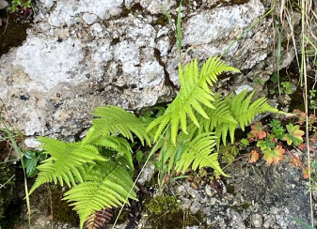
Der gewöhnliche Wurmfarn trägt den lateinischen Namen Dryopteris Filix-mas und gehört zur Gattung der Wurmfarne (Dryopeteris) sowie zur Familie der Wurmfarngewächse (Dryopteridaceae). Der Wurmfarn ist, im Gegensatz zu den anderen beschriebenen Pflanzen, giftig. Ebenfalls auffällig war, dass der Wurmfarn die einzige von uns dokumentierte Pflanze war, die aus einem Fels oder Stein heraus wuchs, was auf eine besondere Standortanpassung hinweist (vgl. Ahmed, Puhlmann, Stephan, Wichert 2023a).
Abbildung 18 Wurmfarn
Während der Erfassung der Pflanzenarten rund um den Riedlwirt fiel deutlich auf, dass viele der vor Ort gefundenen Pflanzen mit der im Vorfeld recherchierten und zusammengefassten Literatur übereinstimmen. Die App Survey123 war leicht zu handhaben und ermöglichte uns eine unkomplizierte Dokumentation der Pflanzen, die auch im Nachhinein leicht nachvollziehbar ist (vgl. Heiselmayer und Suida 1981, S. 569–573).

Neophyten
Unter eingeschleppten invasiven Neophyten versteht man Pflanzenarten, die nach Europa gebracht wurden, um dort beispielsweise als Bienenweide, Zierstaude oder Sichtschutz zu dienen. Diese Arten vermehren sich häufig sehr stark und schnell, wobei sie heimische Pflanzen verdrängen, was zu Problemen führen kann (vgl. Salzburg24 2018).
Besonders auffällig im Gebiet rund um den Riedlwirt ist das drüsige Springkraut, das zu den invasiven Neophyten zählt. Sein wissenschaftlicher Name lautet Impatiens glandulifera und die Pflanze gehört zur Gattung Impatiens und zur Familie Balsaminengewächse (Balsaminaceae). Ursprünglich stammt das Drüsige Springkraut aus Indien und dem Himalaya-Gebiet, wobei es als Zierpflanze nach Europa gelangte. Insbesondere Imker verbreiteten die Pflanze, da sie eine hervorragende Bienenweide darstellt. Ein einzelnes Exemplar kann zwischen 1.600 und 4.300 Samen bilden. Die Samen werden bei der kleinsten Berührung, zum Beispiel durch Regen, meterweit weggeschleudert. So kann sich die Pflanze sehr schnell ausbreiten. Somit entstehen innerhalb kurzer Zeit dichte Bestände, die oft über zwei Meter hoch sind. Die Pflanze trägt ihren Namen wegen der Drüsen am Blattstiel, wobei sich dort auch Blätter befinden. Die Blüten sind meist rosa bis violett und besitzen eine typische helmartige Form. Das Drüsige Springkraut wird in Europa als problematischer Neophyt eingeordnet. Es verdrängt durch sein schnelles Wachstum viele heimische Pflanzenarten und führt damit zu einer Verarmung der örtlichen Biodiversität. Jedoch bietet das Springkraut auch Vorteile, da die Blüten reich an Nektar und Pollen sind. Es wird oft von Honigbienen oder anderen Insekten bestäubt. Ebenfalls produziert die Pflanze pro Stunde 40-mal mehr Nektar als andere heimische Arten. Diese können dadurch in ihrer Bestäubung benachteiligt werden (vgl. Naturschutzbund (Hg.) 2018).
Der Riesenbärenklau (Heracleum mantegazzianu) ist eine Pflanzenart aus der Gattung Bärenklau (Heracleum) und gehlrt zur Familie der Doldenblütler (Apiaceae). Ursprünglich stammt die Pflanze aus dem Kaukasus und wurde nach Europa eingeführt, um als Zier- und Bienenweidenpflanze zu dienen. In ihrer Heimat gilt die Pflanze nicht als invasiv, in Europa jedoch schon. Der Riesenbärenklau wird drei bis fünf Meter hoch und trägt Blütenstände, welche weiß oder gelbgrün sein können. Die Pflanze vermehrt sich durch Samen, wobei eine Pflanze bis zu 50000 Samen produzieren kann. Die Samen werden nicht weiter als 100 Meter verweht, jedoch können sie durch Gewässer weit verbreitet werden. Die Pflanze wird von vielen Insekten bestäubt. Der Riesenbärenklau ist schädlich für Menschen, da sich nach Kontakt mit der Pflanze und in Verbindung mit Sonnenlicht starke Hautentzündungen und Blasen bilden können. Auf die anderen heimischen Pflanzen hat er geringere Auswirkungen, einzig und allein die dichten Bestände können andere Arten verdrängen. Die Ausbreitung kann durch verschiedene Wege vermindert werden, wichtig ist jedoch ein Schutzanzug aufgrund der gesundheitlichen Gefahren. Beispielsweise kann man die Pflanze inklusive Wurzel ausgraben, die Blütendolden abschneiden oder Herbizide einsetzen (vgl. AGES (Hg.)).

Flora am Nockstein/Gaisberg
Der Gaisberg ist sicherlich nicht die markanteste Erhebung der in der näheren Umgebung von Salzburg auftretenden Kalkalpen. Der Gaisberg hat jedoch zu den Bewohnern und Bewohnerinnen der Stadt Salzburg eine besondere Beziehung und wird von vielen auch als „Hausberg bezeichnet. Vor allem aufgrund der zahlreichen Wald- und Wiesenpflanzen sowie die artenreiche Vegetation und der eindrucksvollen Aussicht gelten der Gaisberg und der Nockstein als beliebte Ausflugsziele (Heiselmayer und Suida 1981, 563 ff.).
Das Pflanzenkleid des Gaisbergs erstreckt sich in erste Linie zwischen 430 m bis zum Gipfel mit 1287 m Höhe. Vom Tal bis circa 700 m ist ein Buchenwald vorzufinden, dieser wird in höheren Lagen von einem Buchen-Tannen-Mischwald abgelöst. Dieser Buchen-Tannen-Mischwald tritt vor allem auf tonreichen Kalken auf und geht rund um den Nockstein, welcher aus Dolomit besteht, in einen Kiefernwald über. Auch Laubwälder bestehend aus Eschen, sind in der Nähe von Bächen zu finden (Heiselmayer und Suida 1981, S. 564–565).

Geographische Lage und geologische Besonderheiten
Im engeren Sinn wird unter Gaisberg die höchste Erhebung mit 1287 m einschließlich der umliegenden Bergflanken in der Nähe der Stadt Salzburg verstanden. Im weiteren Sinn wird jedoch ein wesentlich größeres Areal verstanden, dieses weitere markante Erhebungen wie den Kühberg (711 m), Nockstein (1042 m), Klausberg (902 m) und den Rauchenbühel (988 m) mit einschließt (vgl. Heiselmayer und Suida 1981, S. 563).
Der Gaisberg ist der Nordrand der Kalkalpen, jedoch besteht er in niedrigeren Höhen aus Sandsteinen der Flyschzone. Seine markante Form erhielt der Gaisberg dadurch, dass er im Glazial von Gletschern umflossen wurde, jedoch sein Gipfel über die Oberfläche des Eises ragte. Der Rest der Gaisberggruppe, die die oben genannten Berge umfasst, wird vom Tirolikum gebildet. Der Gipfel des Nocksteins besteht aus Hauptdolomit. Die westlichen Ausläufer des Nocksteins bestehen aus Dachsteinkalk und Plattenkalk. Im Südwesten des Nocksteins hingegen sind Juraformationen und Sedimente der Gosau-Formation zu finden (vgl. Heiselmayer und Suida 1981, S. 564).

Bedeutung für Flora
„Ernährungsphysiologisch spielen neben den verfügbaren und nachlieferbaren Nähstoffmengen im Boden die Feinwurzel- und Mykorrhizaausbildung der Bäume eine entscheidende Rolle“ (Peer 1988, S. 205). Es ist zu beobachten, dass humusreiche Rendzinaböden deutlich besser als schwere Lehmböden die oben genannten Attribute versorgen. Als Pilzpartner der Buche treten verschiedene Lactariaus-Arten auf. Bei stärkerer Versauerung und hoher Aluminium-Konzentration ist der Pilz Russula ochroleuca vorherrschend. Auch zu beobachten ist, dass in manchen Braunlehmböden mehr als 50 % der Feinwurzeln abgestorben sind (vgl. Peer 1988, S. 205–206).
Die optimalen Voraussetzungen für ein bestmögliches Pflanzenwachstum bieten die Böden im Silikat-Pufferbereich mit einem pH-Wert von 6,2 - 5,0. Solche Böden sind am südwestlichen Hang des Gaisbergs zu finden. Böden aus Gosaukonglomerat und -mergel weisen einen pH-Wert von 5,0 - 4,2 oder von 4,2 - 3,8 auf. Die Durchwurzelung in diesem Boden hat sich in die oberste Bodensicht, die höchsten 10 cm aufweist, zurückgezogen. Die Rendzinaböden im Gipfelbereich des Gaisbergs mit einem pH-Wert von 8,6 - 6,2 besitzen eine hohe Basensättigung und Austauschkapazität. Die Nährstoffverteilung ist jedoch unvorteilhaft und sie weisen eine hohe Schwermetallbelastung auf. Somit zählt dieser Boden ernährungsphysiologisch zu den ungünstigen Standorten für Pflanzenwachstum (vgl. Peer 1988, S. 208).

Typische und spezielle Pflanzenarten
Häufig zu findende Pflanzen in der Umgebung des Gaisbergs sind zum Beispiel: das dreiblättrige Schaumkraut (Cardamine trifolia), der Bergbaldrian (Valeriana montana) und die Haselwurz (Asarum europaeum). Im Gegensatz zu diesen gängigen Pflanzen treten insbesondere in der Nähe des Nocksteins eine Reihe von Pflanzenarten auf, deren Hauptverbreitungsgebiet in den subalpinen und alpinen Stufen der Alpen liegt. Dazu zählen unter anderem: die behaarte Alpenrose (Rhododendron hirsutum), die Zwergalpenrose (Rhodothamnus chamaecystus), die Silberwurz (Dryas octopetala) und die Alpenkresse (Arabis alpina) (vgl. Heiselmayer und Suida 1981, S. 568).
In Österreich gibt es rund 4000 Gefäßpflanzen und rund 1100 Pflanzen davon sind eingeschleppte oder eingewanderte Pflanzen, sogenannte Neophyten. Bei invasiven Neophyten handelt es sich um gebietsfremde Pflanzenarten, die negative Auswirkungen auf andere Arten und Lebensgemeinschaften haben. Beispiele für in Salzburg vorkommende invasive Neophyten sind: das Drüsen-Springkraut (Impatiens glandulifera), der Riesen-Bärenklau (Heracleum mantegazzianum), die Nuttall-Wasserpest (Elodea nuttallii), die Seidenpflanze (Asclepias syriaca), die Kanada-Goldrute (Solidago canadensis), die Riesen-Goldrute (Solidago gigantea), das Beifuß-Traubenkraut (Ambrosia artemisiifolia), der Japan-Flügelknöterich (Fallopia japonica) und der Sachalin-Flügelknöterich (Fallopia sachalinensis) (vgl. Abteilung 5 - Natur- und Umweltschutz, Gewerbe, vertreten durch Andreas Hofer MAS 2020)
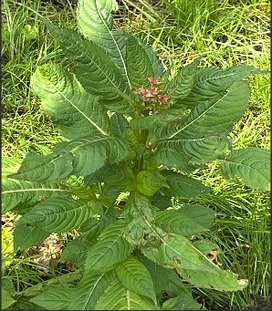
Eine der oben genannten invasiven Neophyten konnten wir auch beim Feldtag in der Nähe des Riedlwirts erfassen, nämlich das Drüsen-Springkraut (Impatiens glandulifera).
Abbildung 19 Drüsen-Springkraut in der Nähe des Riedlwirts

Einfluss des Menschen
Der Gaisberg und der Nockstein befinden sich im östlichen Stadtumfeld Salzburgs und sind ein Beispiel für den Einfluss menschlicher Nutzung auf naturnahe Räume im Alpenvorland. Durch ihre Lage im Übergangsbereich zwischen urbanem Siedlungsraum und bewaldetem Mittelgebirge sind sie Ziel unterschiedlichster Nutzung: von forst- und landwirtschaftlicher Bewirtschaftung über infrastrukturelle Erschließungen bis hin zur intensiven touristischen Inanspruchnahme. Diese Eingriffe beeinflussen räumliche Struktur der Landschaft und auch ökologische und geomorphologische Prozesse.
Die anthropogene Prägung des Gaisbergs zeigt sich besonders deutlich in der verkehrstechnischen Erschließung sowie in der touristischen Infrastrukturentwicklung seit dem 19. Jahrhundert. Bereits in der zweiten Hälfte des 19. Jahrhunderts wurde der Gaisberg durch eine dampfbetriebene Zahnradbahn erschlossen, die vor allem auf die Bedürfnisse von Touristen und Erholungssuchenden ausgerichtet war. In der Folge kamen weitere infrastrukturelle Maßnahmen hinzu, etwa der Bau der Gaisbergstraße im Jahr 1929, die den Individualverkehr auf den Berg ermöglichte und unter anderem als Austragungsort internationaler Autorennen diente. Spätere Entwicklungen wie der Sessellift (1950er-Jahre), die Sommerrodelbahn, Klettereinrichtungen sowie der Bau von Hotels, Zweitwohnsitzen und Sendeanlagen erweiterten die Nutzungsintensität des Gebiets erheblich (Heiselmayr und Suida, 1981, S. 573-575).
Auch die Forst- und Siedlungsentwicklung hinterließ deutliche Spuren in der Landschaftsstruktur. Die ursprünglich dominierenden Laubmischwälder wurden im Laufe des 20. Jahrhunderts zunehmend durch wirtschaftlich ertragreichere Fichtenforste ersetzt, was zu einer deutlichen Verarmung der Bodenvegetation führte. Am Fuße des Gaisbergs kam es parallel dazu zu einer Umwidmung landwirtschaftlich genutzter Flächen in Bauland, wodurch wertvolle naturnahe Flächen verloren gingen (Heiselmayr und Suida, 1981, S. 565 – 566).
Parallel zu diesen infrastrukturellen Eingriffen entwickelte sich der Tourismus zu einem bestimmenden Faktor der Raumnutzung. Es entstanden zahlreiche Beherbergungsbetriebe wie Gasthäuser, Hotels, Campingplätze und Wochenendhäuser, etwa an Standorten wie der Zistelalm, der Gersbergalm oder dem Hotel Kobenzl. Der Ausbau neuer Freizeitangebote wie Hängegleiten, Sommerrodeln oder ein vielfältiges Wanderwegenetz trugen zur Attraktivität des Gebietes bei. Besonders hervorgehoben werden kann der Bau des rund 4,5 km langen Rundwanderwegs im Jahr 1979, der gezielt auf die Bedürfnisse von Kur- und Naherholungsgästen abgestimmt wurde (Heiselmayr und Suida, 1981, S. 576 – 578).
Die Autoren zeigen, dass der menschliche Einfluss auf den Gaisberg vielfältig und tiefgreifend ist – sei es durch technische Erschließung, Forstwirtschaft, Tourismusinfrastruktur oder Freizeitaktivitäten. Der Gaisberg wandelte sich von einem relativ natürlichen Raum zu einer stark freizeitgenutzten Kulturlandschaft, wobei Erholung und Naturerlebnis heute gleichwertige Schwerpunkte bilden – aber teils auf Kosten der Ursprünglichkeit.

Flora im Koppler Moor
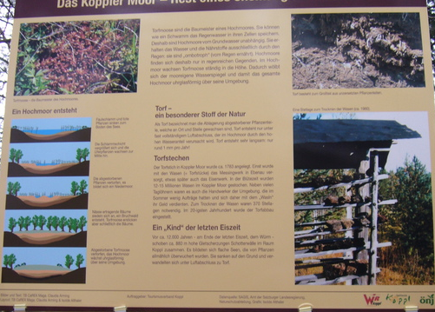
„Das Koppler Moor ist […] ein im Zentralbereich abgetorftes, ehemaliges Hochmoor, das am Rand von Streuwiesen umgeben ist“ (Beier, 1980, zit. n.Arming et al. 2008, S. 31). Eine von mehreren Schautafeln im Koppler Moor gibt Auskunft über die Entstehung des Koppler Moors: Sie lässt sich auf einen Zeitraum vor etwa 12.000 Jahren zurückführen, als am Ende der letzten Eiszeit Gletscherzungen Schotterwälle zusammenschoben. In der daraus entstandenen Senke sammelte sich Schmelzwasser, das sich zu einem Flachsee entwickelte. Dieser wurde von Pflanzen überwuchert, die allmählich absanken und sich unter Luftabschluss zu Torf verwandelten und ein Niedermoor entstehen lassen, welches sich wiederum im Laufe der Zeit zu einem Hochmoor ausbildete (vgl. Arming 2025b).
Abbildung 20 Koppler Moor, Schautafel 1

Die Feuchtbiotopflächen des Koppler Moors verzeichneten in den vergangenen Jahrzehnten einen erheblichen Rückgang, dessen Hauptursache die Wiederbewaldung großer Flächen infolge von Entwässerungsmaßnahmen und langjährigem Torfabbau darstellt. Zusätzlich kam es zu einer Veränderung in der Bodennutzung in der Gemeinde Koppl im Zeitraum von 1949 und 1995 – was sich negativ auf die Streuwiesen auswirkte, die randlich gelegen waren (vgl. Arming et al. 2008, S. 32). Dies stellt einen Lebensraumverlust für einige Pflanzenarten dar, darunter solche, die zu den gefährdeten Arten der Roten Liste gehören, wie beispielsweise der Langblättrige Sonnentau, der in 5.3 Fleischfressende Pflanzen näher beschrieben wird (vgl. Arming et al. 2008, 34f.).
Eine weitere Schautafel im Koppler Moor beschreibt diese herausfordernden Wachstumsbedingungen der Hochmoore:
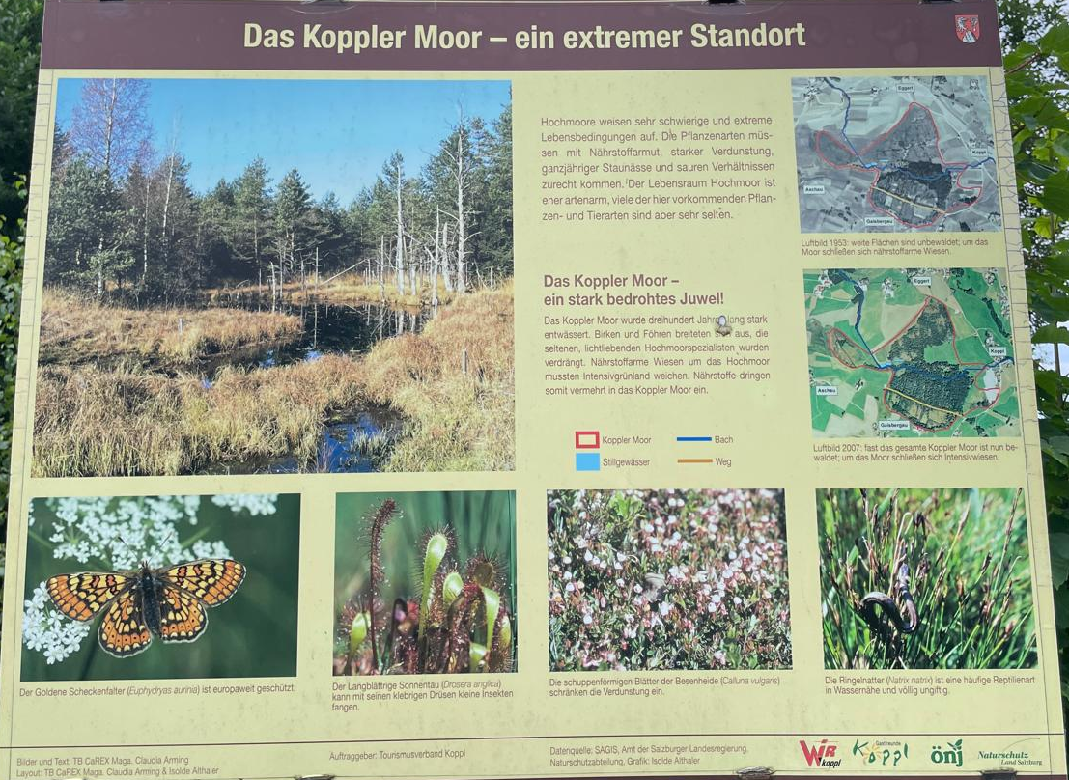
„Hochmoore weisen sehr schwierige und extreme Lebensbedingungen auf. Die Pflanzenarten müssen mit Nährstoffarmut, starker Verdunstung, ganzjähriger Staunässe und sauren Verhältnissen zurecht kommen“ (Arming 2025a). Dies hat zur Folge, dass das Koppler Moor ein artenarmer Lebensraum ist. Jene Pflanzen, die hier vorkommen und diesen Wachstums- und Lebensbedingungen standhalten, sind daher meist sehr selten (vgl. Arming 2025a).

Moorbildende Pflanzen (Torfmoose)
Zu den eben genannten Pflanzen zählen auch die Torfmoose (Sphagnum spec), die die Grundlage für die Bildung des Torfs und damit des Lebensraums Hochmoor darstellen. Sie kommen mit den im vergangenen Absatz genannten schwierigen Bedingungen gut zurecht und existieren in verschiedenen Unterarten. Je nach Art wachsen die Pflanzen mehr oder weniger in die Höhe, nach unten hin sterben sie sukzessive ab und bilden dadurch den Torf eines Moores. (vgl. Hannover.de 2024). Die Blätter der Torfmoose sind sehr zart, jeder Stamm ist besetzt von Astbüscheln, die sich nach oben hin kopfartig häufen (vgl. Mahler 1958, S. 39). Die eingangs erwähnten Entwässerungsmaßnahmen führen in weiterer Folge auch zum Rückgang der Torfmoose.
Die Bedeutung dieser Pflanze als Wasserspeicher wird mithilfe dieses Ausschnitts aus einem Infofolder der EuRegio deutlich: „Bis zum 30fachen ihres Gewichtes können sie an Wasser speichern […] Mit der geradezu atemberaubenden Geschwindigkeit von 1 mm pro Jahr Torfwachstum tragen Torfmoose entscheidend zur beginnenden Regeneration des Moores bei“ (Hotz et al. 2007, S. 21).
Vor Ort im Koppler Moor konnte die Studierendengruppe die Verbreitung des Torfmooses und seine Wasserspeicherkapazität mit eigenen Augen sehen: Die Torfmoose bilden dort großflächige Matten, die nicht besonders fest auf dem wässrigen Untergrund verwurzelt sind und sich mit wenig Aufwand entwurzeln lassen.
Insbesondere in früheren Jahren wurde Torfmoos aufgrund seiner vielfältigen Eigenschaften auf unterschiedlichste Weise genutzt. Das zeigt ein Schriftstück von Heinrich Mahler aus dem Jahr 1958: „An praktischem Nutzen übertreffen die Torfmoose alle anderen Moose. Sie liefern nicht nur den Brenntorf, sondern kommen, fein gemahlen oder als grobe Torfstreu, in Ballen gepreßt in den Handel“ (Mahler 1958, S. 40). Daraus wurden beispielsweise Umhüllungen für Dampfrohre, Schalldämpfer oder Verbandsstoffe hergestellt (vgl. Mahler 1958, S. 40).
Mittlerweile wird Torfmoos vor allem als nachwachsender Rohstoff gesehen, dem große Bedeutung als Torfersatz zugeschrieben wird, um den vorhandenen Torf zu erhalten. Dies spielt vor allem im Gartenbau eine Rolle, wo Torf nach wie vor als einer der wichtigsten Bestandteile für Substrate gilt (vgl. Gaudig und Baumgarten 2024).

Beerensträucher und essbare Pflanzen
Das Koppler Moor ist außerdem die Heimat von Beerengewächsen, besonders die Heidelbeere (Blaubeere) ist dort weit verbreitet und großflächig vorzufinden. Zur Zeit der Exkursion befanden sich diese in voller Fruchtreife und wurde von einigen Besuchern des Moors fleißig gesammelt.
Heidelbeeren wachsen in Moorgebieten, weil sie spezielle Anforderungen an den Boden haben: Sie benötigen einen sauren Boden mit einem niedrigen pH-Wert zwischen etwa 4 und 5. Viele andere Pflanzen können bei einem solchen pH-Wert nicht wachsen, Heidelbeeren hingegen sind optimal an diese Bedingungen angepasst (vgl. Bloomify 2023).
Zu den weiteren strauchartigen Pflanzen mit essbaren Früchten, die in Mooren vorkommen, zählen die Rauschbeere und die Moosbeere. Die Rauschbeere wird oft mit der Heidelbeere verwechselt und hat ihren Namen dem Umstand zu verdanken, dass der Verzehr dieser Beeren in größeren Mengen zu leichten Rauschzuständen führen kann. Die Moosbeere gehört zu den kleineren Strauchgewächsen, ihre Stängel schlängeln sich über den Boden. An ihnen wachsen kleine rote Früchte, die an die aus Amerika eingeführte Cranberry erinnern (vgl. Bollian o. J.). Beide Beerengewächse konnten während der Exkursion im Koppler Moor jedoch nicht gesichtet werden.

Fleischfressende Pflanzen
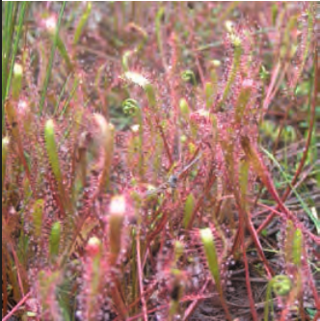
Langblatt Sonnentau (Drosera anglica)
Abbildung 23: Landblatt Sonnentau (nach Land Oberösterreich 2020, S. 133)
Der Sonnentau zählt zu den typischen Pflanzen eines Hochmoores und ist daher auch im Koppler Moor vorzufinden. In Österreich steht der Sonnentau auf der Liste der stark gefährdeten Arten. Er kommt vor allem in Hochmoorschlenken, sowie in Nieder- und Übergangsmooren vor und ist hauptsächlich im Alpenvorland und im Alpenraum zu finden. Die Blätter der Pflanze sind linealisch-länglich und haben eine Rosettenform. (vgl. Land Oberösterreich 2023, S. 133)
Die Pflanze nutzt eine besondere Technik, um den notwendigen Stickstoff für sein Wachstum zu gewinnen. Seine Blätter sind mit klebrigen Haaren bedeckt, die kleine Insekten festhalten und so als Nahrungsquelle dienen. (vgl. Hotz et al. 2007, S. 38)
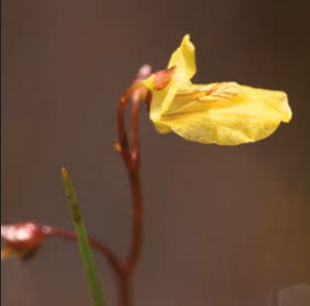
Kleine Wasserschlauch (Utricularia minor L.)
Abbildung 25: Kleiner Wasserschlaut (nach Land Oberösterreich 2020, S. 148)
Obwohl die Pflanzenart in Salzburg stark gefährdet ist, findet man sie in den Gemeinden Eugendorf und Koppl dennoch vor. (vgl. Eichberger et al. 2003, S. 431)
Die Pflanze kommt vereinzelt in Torfstichen, Torflöchern sowie in Hochmoorschlenken und -tümpeln vor. Er ist eine kleine, zarte Wasserpflanze mit stark zerteilten, fadenförmigen Blättern und winzigen Fangblasen, die unter Wasser kleine Tierchen fangen. (vgl. Land Oberösterreich 2023, S. 148)

Blumen und Gräser
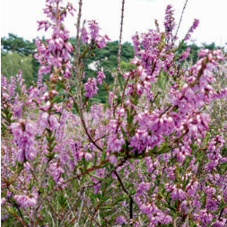
Besenheide (Calluna vulgaris)
Abbildung 26 Besenheid (nach Dörken & Jagel 2019, S. 106)
Die Gewöhnliche Heide ist ein immergrüner Zwergstrauch, der vor allem auf nährstoffarmen und sauren Böden wie in Heide- und Moorlandschaften wächst. Sie erreicht eine Höhe von etwa 50 Zentimetern und besitzt kleine, schuppenförmige Blätter, die helfen, Wasserverlust zu reduzieren. Ihre Blütezeit liegt im Spätsommer bis Frühherbst, wobei die auffälligen Kelchblätter die Hauptfarbe der Blüte ausmachen. Früher wurden die Zweige dieser Pflanze zur Herstellung von Besen genutzt, was ihrem Namen zugrunde liegt. Die Heide beeinflusst durch die Bildung von schwer abbaubarem Pflanzenmaterial die Bodenqualität. Um ein Verkahlen der Pflanze zu verhindern, empfiehlt sich im Garten ein jährlicher Schnitt. Die Samen keimen besonders gut nach Lichtkontakt und profitieren von Bodenbränden als Auslöser. Zahlreiche gezüchtete Sorten mit unterschiedlichen Blütenfarben und längeren Blütezeiten machen die Heide auch im Winter als Zierpflanze beliebt. (vgl. Dörken und Jagel 2019, 102ff.)

Breitblättrige Knabenkraut (Dactylorhiza majalis)
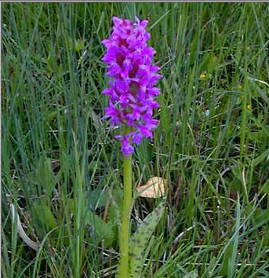
Das Breitblättrige Knabenkraut ist eine heimische Orchidee, die vor allem in feuchten Wiesen, Flachmooren und Quellmooren gedeiht. Ihre Blätter sind trübgrün, oft dunkel gefleckt und stehen seitlich ab, wobei sie breit-lanzettlich bis eiförmig geformt sind. Die Pflanze besitzt einen kräftigen, leicht schlaffen Stängel und kann eine Höhe von 10 bis 40 Zentimetern erreichen. Der Blütenstand ist anfangs gedrungen und entwickelt sich zu einer kegel- bis walzenförmigen Blütenrispe mit hell- bis dunkelpurpurfarbenen Blüten. Besonders auffällig ist die sattelförmige Lippe, die nach innen heller wird und ein feines Schleifenmuster zeigt, sowie der leicht abwärts gebogene Sporn.
Abbildung 29 Breitblättriges Knabenkraut (nach NHM Wien 2025)
Das Breitblättrige Knabenkraut blüht von Mai bis Juli und kommt zerstreut in allen Bundesländern Österreichs vor, ist jedoch regional gefährdet – im Alpenvorland und im pannonischen Gebiet besonders stark. (vgl. Naturhistorisches Museum Wien 2019)
Moor-Reitgras (Calamagrostis stricta)
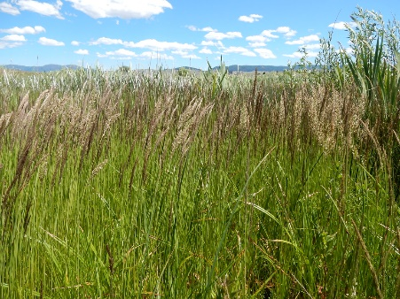
Calamagrostis stricta, auch Moor-Reitgras genannt, ist eine seltene Grasart, die vor allem in Mooren vorkommt. Das Moor-Reitgras wächst in lockeren Horsten und erreicht oft eine Höhe von über einem Meter. Die Blätter sind dunkelgrün, steif und oft eingerollt, was sie von ähnlichen Arten unterscheidet. Die Rispe der Pflanze ist schmal und zusammengezogen, wodurch sie leicht zu übersehen ist.
Abbildung 31: Moor-Reitgras (Flickr 2025)
Diese Pflanze bevorzugt feuchte Moorstandorte, die durch Jung- und Altmoränen gebildet wurden und wird häufig in Gesellschaft von Seggenarten gefunden. Aufgrund ihrer unscheinbaren Rispen und der guten Tarnung in der Vegetation wird sie oft übersehen. Calamagrostis stricta gilt als Glazialrelikt, also als Überbleibsel aus der Eiszeit. (vgl. Quinger 1987, 7ff.)

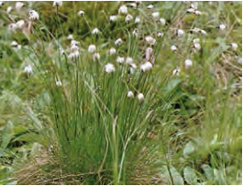
Scheiden-Wollgras (Eriophorum vaginatum)
Abbildung 33: Scheiden-Wollgras (nach Land Oberösterreich 2020, S. 106)
Das Scheiden-Wollgras ist eine auffällige Moorpflanze, die vor allem durch ihre watteartigen, weiß glänzenden Fruchtstände ins Auge fällt. Diese entwickeln sich im Frühjahr und verleihen der Pflanze ihr charakteristisches Aussehen. Sie wächst horstförmig, mit aufrechten Stängeln und schmalen, grasähnlichen Blättern. Bevorzugt besiedelt sie kalkfreie Hochmoore und saure Waldsümpfe, wo sie nährstoffarme, feuchte Böden findet. Aufgrund von Lebensraumverlust gilt die Art im sensiblen Alpenvorland sogar als stark gefährdet. Als typische Moorpflanze ist sie ein wichtiger Indikator für intakte, naturnahe Feuchtgebiete. (vgl. Land Oberösterreich 2023, S. 106)

Fazit
Die Untersuchung im Rahmen des Geländepraktikums in Koppl zeigt auf eindrückliche Weise, wie stark die Vegetation eines Raumes von geologischen, klimatischen und anthropogenen Einflussfaktoren geprägt ist. Die drei ausgewählten Untersuchungsräume offenbaren in ihrer pflanzlichen Ausstattung sowohl Gemeinsamkeiten als auch deutliche Unterschiede.
Im Gebiet rund um den Riedlwirt dominieren klassische Wiesen-, Wald- und Saumarten, unter denen viele für den Menschen einen Nutzen aufweisen können. Gleichzeitig zeigt sich durch das häufige Auftreten invasiver Neophyten eine Verschiebung der Artenzusammensetzung: Diese invasiven Arten verdrängen heimische Flora und mindern die Biodiversität.
Der Gaisberg/Nockstein offenbart ein anderes floristisches Bild. Die Höhenstufenvariation, die Übergänge von Laub- zu Nadelwäldern und die geologische bedingte Bodenvielfalt führen zu einer differenzierten Pflanzenverteilung. Gleichzeitig dient der Gaisberg als Beispiel für die Transformation naturnaher Räume durch touristische Nutzung. Das Gebiet steht damit exemplarisch für den Balanceakt zwischen Erholung und Nutzung.
Das Koppler Moor wiederum verdeutlicht, wie empfindlich Hochmoorökosysteme auf äußere Eingriffe reagieren. Der Rückgang torfbildender Moose, das Vorkommen gefährdeter Arten wie Sonnentau und Wasserschlauch sowie die allmähliche Wiederbewaldung dokumentieren die Notwendigkeit gezielter Schutzmaßnahmen. Gleichzeitig wurde deutlich, welch bedeutende Rolle Hochmoore für Biodiversität, Wasserspeicherung und Klimaausgleich spielen. Diese Erkenntnis unterstreicht den dringenden Handlungsbedarf im Bereich des Moorschutzes.
Zusammenfassend lässt sich sagen, die Arbeit im Feld ermöglichte nicht nur eine intensive Auseinandersetzung mit regionaler Flora, sondern auch eine Sensibilisierung für die ökologische Bedeutung von Artenvielfalt und naturräumlicher Ausstattung. Die Kombination aus digitaler Erhebung, Analyse und kritischer Reflexion eröffnete den Studierenden ein vertieftes Verständnis für floristische Zusammenhänge und legte zugleich den Grundstein für einen verantwortungsvollen Umgang mit natürlichen Lebensräumen.

Literaturverzeichnis
Abteilung 5 - Natur- und Umweltschutz, Gewerbe, vertreten durch Andreas Hofer MAS (Hg.) (2020): Neophyten. Merkmale Probleme Maßnahmen. Land Salzburg. Online verfügbar unter https://www.bluehendes-salzburg.at/fileadmin/user_upload/PDF/PFS-Tagung_Neophyten_Broschuere_Land_Salzburg.pdf, zuletzt geprüft am 22.07.2025.
AGES (Hg.): Riesenbärenklau. Heracleum mantegazzianum. 2024. Online verfügbar unter https://www.ages.at/pflanze/pflanzengesundheit/schaderreger-von-a-bis-z/riesenbaerenklau, zuletzt geprüft am 27.07.2025.
Ahmed, Puhlmann, Stephan, Wichert (2023a): Gewöhnlicher Wurmfarn. Dryopteris filix-mas. Online verfügbar unter https://www.naturadb.de/pflanzen/dryopteris-filix-mas/, zuletzt geprüft am 27.07.2025.
Ahmed, Puhlmann, Stephan, Wichert (2023b): Rübsen. Brassica rapa. Online verfügbar unter https://www.naturadb.de/pflanzen/brassica-rapa/, zuletzt geprüft am 27.07.2025.
Ahmed, Puhlmann, Stephan, Wichert (2025a): Brennnessel. Urtica dioica. Online verfügbar unter https://www.naturadb.de/pflanzen/urtica-dioica/, zuletzt geprüft am 27.07.2025.
Ahmed, Puhlmann, Stephan, Wichert (2025b): Gewöhnliche Wiesenschafgarbe. Gemeine Schafgarbe, Achillea millefolium. Online verfügbar unter https://www.naturadb.de/pflanzen/achillea-millefolium/, zuletzt geprüft am 27.07.2025.
Ahmed, Puhlmann, Stephan, Wichert (2025c): Wiesenklee. Rotklee, Trifolium pratense. Online verfügbar unter https://www.naturadb.de/pflanzen/trifolium-pratense/, zuletzt geprüft am 27.07.2025.
Ahmed, Puhlmann, Stephan, Wichert (2025d): Wilde Malve. Malva sylvestris. Online verfügbar unter https://www.naturadb.de/pflanzen/malva-sylvestris/, zuletzt geprüft am 27.07.2025.
Arming, Claudia (2025a): Schautafel im Koppler Moor. Das Koppler Moor - ein extremer Standort, zuletzt geprüft am 10.07.2025.
Arming, Claudia (2025b): Schautafel im Koppler Moor. Ein Hochmoor entsteht, zuletzt geprüft am 10.07.2025.
Arming, Claudia; Nowotny, Günther; Eichberger, Christian; Althaler, Isolde (2008): Verlust an Feuchtwiesen und Lebensraumfragmentierung am Beispiel zweier Gemeinden im Bundesland Salzburg (Österreich). In: Sauteria (16), S. 17–49.
Bloomify (2023): Tolle Pflanzen, viele Früchte: Das ist die beste Erde für Heidelbeeren. Online verfügbar unter https://wissen.bloomify.de/wissen/artikel/erde-fuer-heidelbeeren, zuletzt aktualisiert am 2023, zuletzt geprüft am 26.07.2025.
Bollian, Christian (o. J.): Die Pflanzen der Hochmoore. Online verfügbar unter https://www.schwarzwald-informationen.de/hochmoor-pflanzen.html, zuletzt geprüft am 26.07.2025.
Dörken, Veit Martin; Jagel, Armin (2019): Der Palmengarten (Bd. 83 Nr. 2). Besenheide (Calluna vulgaris), Blume des Jahres 2019. Frankfurt am Main. Online verfügbar unter https://ojs.ub.uni-frankfurt.de, zuletzt geprüft am 26.07.2025.
Eichberger, Christian; Arming, Claudia; Strobl, Walter (2003): Floristische Beiträge aus Salzburg, V*. Hg. v. Gesellschaft für Salzburger Landeskunde. Gesellschaft für Salzburger Landeskunde. Salzburg. Online verfügbar unter https://www.zobodat.at/pdf/MGSL_143_2_0421-0434.pdf, zuletzt geprüft am 22.07.2025.
Gaudig, Greta; Baumgarten, Wibke (2024): Torfmoos – Ein nachwachsender Rohstoff mit großer Zukunft. Universität Greifswald. Online verfügbar unter https://www.uni-greifswald.de/universitaet/information/aktuelles/detail/n/torfmoos-ein-nachwachsender-rohstoff-mit-grosser-zukunft-new659e7eaff2e90375200235/, zuletzt geprüft am 26.07.2025.
Hannover.de (2024): Insekten beleben Moore. Pflanzenwelt im Moor. Online verfügbar unter https://www.hannover.de/Leben-in-der-Region-Hannover/Umwelt-Nachhaltigkeit/Naturschutz/Aufgaben-Projekte/Moorentwicklungsprojekte/InsMoor/Pflanzenwelt-im-Moor, zuletzt aktualisiert am 10.05.2024, zuletzt geprüft am 23.07.2025.
Heiselmayer, Paul; Suida, Hermann (1981): Der Gaisberg, Natur- und Erholungslandschaft. In: Mitt(h)eilungen der Gesellschaft für Salzburger Landeskunde (120 der Gesamtfolge), S. 563–580.
Hotz, Claus-Dieter; Strauß-Wachsenegger, Gudrun; Riehl, Bernhard; Sturm, Peter; Irlacher, Claudia; Sandner, Jürger et al. (2007): Moor & Torf. Erlebenswerte Moorlandschaften im Chiemgau, Berchtesgadener Land, Salzburger Land und Innviertel. Hg. v. EuRegio Salzburg - Berchtesgadener Land - Traunstein. Amt der Salzburger Landesregierung. Salzburg. Online verfügbar unter https://www.salzburg.gv.at/fileadmin/SP-Dateien/umweltnaturwasser_/Documents/Publikationen%20Natur/Folder%20Moor%20und%20Torf.pdf, zuletzt geprüft am 22.07.2025.
Kruse, Rüdiger (2025): Waldwissen. Hg. v. Stiftung Unternehmen Wald. Hamburg. Online verfügbar unter https://www.wald.de/, zuletzt geprüft am 30.07.2025.
Land Oberösterreich (Hg.) (2023): Geschützte Pflanzen in Oberösterreich. Land Oberösterreich. Online verfügbar unter https://www.land-oberoesterreich.gv.at/files/publikationen/n_geschuetztePflanzen.pdf, zuletzt geprüft am 26.07.2025.
Mahler, Heinrich (1958): Pflanzen unserer Moore. In: Pflanzen der Heimat (3). Online verfügbar unter https://epic.awi.de/id/eprint/36988/1/pflanzen-unserer-moore.pdf, zuletzt geprüft am 25.07.2025.
Naturhistorisches Museum Wien (Hg.) (2019): Botanik im Bild. Bild-Datenbank der Wildpflanzen Österreichs. Naturhistorisches Museum Wien. Online verfügbar unter https://flora.nhm-wien.ac.at/, zuletzt geprüft am 25.07.2025.
Naturschutzbund (Hg.) (2018): Drüsiges Springkraut. Impatiens glandulifera. Online verfügbar unter https://naturschutzbund.at/alien-leser/items/id-2018-druesiges-springkraut.html, zuletzt geprüft am 27.07.2025.
OÖ Landesjagdverband (Hg.) (2025): Wild & Natur. Baumarten. Online verfügbar unter https://www.ooeljv.at/, zuletzt geprüft am 30.07.2025.
Peer, Thomas (1988): Bodenuntersuchungsprogramm Gaisberg. Erste Ergebnisse. In: Natur und Land (6), S. 203–209.
Quinger, Burkhard (1987): Berichte der Bayerischen Botanischen Gesellschaft zur Erforschung der Flora. Zur Wiederentdeckung von Calamagrostis stricta (Timm) Koeler in Bayern. Hg. v. Zoologisch-Botanische Datenbank. Zoologisch-Botanische Datenbank. Herrsching. Online verfügbar unter https://www.zobodat.at/pdf/Berichte-Bayerischen-Bot-Ges-Erforschung-Flora_58_0007-0022.pdf, zuletzt geprüft am 25.07.2025.
Salzburg24 (2018): Bedrohliche Pflanzenarten in Salzburg und wie man sie beseitigt. Online verfügbar unter https://www.salzburg24.at/news/salzburg/flachgau/bedrohliche-pflanzenarten-in-salzburg-und-wie-man-sie-beseitigt-art-165051, zuletzt geprüft am 27.07.2025.
Schadauer, Klemens (2025): Bundesforschungszentrum für Wald. Österreichische Waldinventur. Hg. v. Bundesamt für Wald. Wien. Online verfügbar unter https://www.bfw.gv.at/, zuletzt geprüft am 30.07.2025.
Wichert, Markus (2025): Natura DB. Pflanzen. Dessau-Roßlau. Online verfügbar unter https://www.naturadb.de/, zuletzt geprüft am 30.07.2025.

Abbildungverzeichnis
Abbildung 1 Rotbuche 4
Abbildung 2 Gemeine Esche 4
Abbildung 3 Fichte 4
Abbildung 4 Weißtanne 5
Abbildung 5 Gemeine Hainbuche 5
Abbildung 6 Stieleiche 6
Abbildung 7 Salweide 6
Abbildung 8 Bergahorn 7
Abbildung 9 Zitterpappel 7
Abbildung 10 Holunder 8
Abbildung 11: Heckenkirsche 8
Abbildung 12 Gewöhnlicher Hartriegel 9
Abbildung 13 Schneeball 9
Abbildung 14 Wilde Malve 10
Abbildung 15 Wiesenklee 10
Abbildung 16 Brennnessel 10
Abbildung 17 Rübsen 10
Abbildung 18 Wurmfarn 11
Abbildung 19 Drüsen-Springkraut in der Nähe des Riedlwirts 14
Abbildung 20 Koppler Moor, Schautafel 1 15
Abbildung 21 Koppler Moor, Schautafel 2 16
Abbildung 22 Landblatt Sonnentau (nach Land Oberösterreich 2020, S. 133) 17
Abbildung 23: Landblatt Sonnentau (nach Land Oberösterreich 2020, S. 133) 17
Abbildung 24 Kleiner Wasserschlaut (nach Land Oberösterreich 2020, S. 148) 18
Abbildung 25: Kleiner Wasserschlaut (nach Land Oberösterreich 2020, S. 148) 18
Abbildung 26 Besenheid (nach Dörken & Jagel 2019, S. 106) 18
Abbildung 29: Breitblättriges Knabenkraut (nach NHM Wien 2025) 19
Abbildung 30 Moor-Reitgras (Flickr 2025) 19
Abbildung 31: Moor-Reitgras (Flickr 2025) 19
Abbildung 32 Scheiden-Wollgras (nach Land Oberösterreich 2020, S. 106) 20
Abbildung 33: Scheiden-Wollgras (nach Land Oberösterreich 2020, S. 106) 20

